|  |  |
| --- | --- |
| Jurnal **TEKNOSIA**  Vol. 19 No. 1, bulan Juni 2025, Hal: 35 – 44  <https://ejournal.unib.ac.id/index.php/teknosia>  P-ISSN No. : 1978-8819 |  |

|  |  |
| --- | --- |
| **Simplifikasi Desain *Robotic Arm* 6-Sumbu untuk Penyemprotan Cat Otomotif Berbasis *Benchmarking* dan Autodesk Inventor**  ***Simplifying 6-Axis Robotic Arm Design for Automotive Paint Spraying Based on Benchmarking and Autodesk Inventor***  Alfred Ozzie Finerkwook1, Gabriel2, Alvin D. P. Lie3, Handi Wilujeng Nugroho4*, Kurniawan Hamidi5, Rama Dani Eka Putra6, Tessa Zulenia Fitri7.  1,2,3,4,5 Prodi Teknik Industri, Fakultas Teknik, Universitas Universal.  6,7 Prodi Teknik Mesin, Fakultas Teknik, Universitas Bengkulu.  *E-mail: [handynugroho41@gmail.com](mailto:handynugroho41@gmail.com) |  |

**Informasi Naskah**:

Diterima:

28 April 2025

Direvisi:

30 April 2025

Disetujui terbit:

19 Juni 2025

Diterbitkan:

Cetak:

30 Juni 2025

Online

30 Juni 2025

***Abstract***:

*This research aims to optimize the design of a 6-axis robotic Arm for spray painting processes in the automotive industry. The main problem identified is the complexity of the structure and the presence of non-functional components, which complicate the manufacturing process. Through benchmarking methods, analysis of the Bill of Materials (BoM), creation of an Operation Process Chart (OPC), and Assembly Chart (AC), the design was simplified without reducing its core functionality. Design development was carried out using Autodesk Inventor software to create a more efficient 3D model. An evaluation was conducted on the new design, including a Cost of Goods Manufactured (HPP) analysis to ensure cost efficiency. The research results show that eliminating non-functional parts improves production speed, reduces costs, and maintains the robotic Arm's balance and safety. Thus, the developed robotic Arm is simpler, more effective, and more economical to support increased industrial productivity.*

***Keyword:*** *Industrial Robotics, 6-Axis, Bill of Materials*

**Abstrak:**

Penelitian ini bertujuan untuk mengoptimalkan desain *robotic Arm 6 axis* untuk proses *spray painting* pada industri otomotif. Permasalahan utama yang diidentifikasi adalah kompleksitas bentuk dan keberadaan komponen yang tidak fungsional, yang menyebabkan kesulitan dalam proses produksi. Melalui metode *benchmarking*, analisis *Bill of Material* (BoM), pembuatan *Operation Process Chart* (OPC), dan *Assembly Chart* (AC), dilakukan penyederhanaan desain tanpa mengurangi fungsionalitas utama. Pengembangan desain dilakukan menggunakan perangkat lunak Autodesk Inventor untuk menghasilkan model 3D yang lebih efisien. Evaluasi dilakukan terhadap desain baru, termasuk analisis Harga Pokok Produksi (HPP) untuk memastikan efisiensi biaya. Hasil penelitian menunjukkan bahwa pengurangan bagian tidak fungsional dapat meningkatkan kecepatan produksi, mengurangi biaya, serta tetap menjaga keseimbangan dan keamanan lengan robot. Dengan demikian, *robotic* *Arm* yang dikembangkan lebih sederhana, efektif, dan ekonomis untuk mendukung peningkatan produktivitas industri..

**Kata Kunci:** Robotik, 6 Axis, *Bill of Material*

**PENDAHULUAN**

Perkembangan teknologi yang semakin pesat menyebabkan perkembangan industri yang semakin canggih dan modern. Perkembangan teknologi dalam bidang industri tidak lepas dari perkembangan kecerdasan buatan atau *Artificial Intelligence* (AI) dan sistem kecerdasan manusia-mesin seperti robotik (Yunze, 2022). Saat ini, banyak perusahaan manufaktur yang telah menggunakan teknologi robot dalam proses produksinya untuk meningkatkan efektifitas dan efisiensi industri. Pada era industri 4.0, robot semakin dikembangkan dengan kalaborasi kecerdasan buatan atau *Artificial Intelligence* (AI) yang membuat proses produksi manufaktur menjadi fleksibel (Dzedzickis et al., 2021). Kolaborasi ini membuat robot industri memiliki banyak fungsi, koneksi dan protokol untuk berkomunikasi dengan teknologi lainnya.

Namun, seiring berjalannya waktu maka semakin berkembangnya teknologi, sehingga revolusi industri 4.0 ditingkatkan lagi menjadi industri 5.0, yang melibatkan integrasi teknologi digital dengan dunia fisik dan manusia (Nugroho et al., 2023). Tujuan ditingkatkan industri 5.0 ini agar dapat menciptakan sistem produksi yang cerdas dan meningkatkan produktivitas. Perkembangan yang dimaksud berupa penggabungan antara kemampuan manusia dengan teknologi seperti kecerdasan buatan (AI), robotik, otomatisasi, *Internet of Things* (IoT), *big data*, dan teknologi lainnya. Penerapan industri 5.0 ini akan mengoptimalkan peningkatan produksi dan peningkatan kualitas produk dengan biaya yang lebih kecil. Sehingga pada era ini, penggunaan teknologi salah satunya robot semakin menjadi tren industri saat ini.

Robot pada umumnya digunakan sebagai alat pembantu untuk menyelesaikan dan meringankan pekerjaan manusia. Robot merupakan alat atau mesin yang dirancang untuk melakukan proses pengerjaan yang dilakukan secara berulang-ulang, pekerjaan yang beresiko tinggi, dan dapat meminimalisir *human error* yang dapat terjadi jika dilakukan secara manual (Yusufadz & Rosyidin, 2022). Robot sering digunakan di berbagai industri yang memiliki bidang mekanik seperti perakitan mobil atau otomotif (Borra & et al, 2023). Salah satu robotik yang sedang marak di dunia industri adalah robot manipulator. Biasanya robot manipulator berbentuk lengan manusia yang digunakan untuk memindahkan barang atau benda dengan gerakan yang telah diprogram (Sirojuddin et al., 2022).

Robot manipulator sebagai aplikasi robot yang berjalan secara berkelanjutan dan dapat diprogram sesuai kebutuhan penggunaan (Rendyansyah et al., 2023). Robot manipulator mempunyai derajat kebebasan dalam melakukan pergerakan bebas. Salah satu sistem robot manipulator tersebut ialah sistem yang memiliki dua derajat kebebasan (DOF) dapat digunakan untuk penjejakan terhadap target bergerak, yang dimana objeknya adalah manusia (Poerwandito et al., 2024). Selain itu, robot manipulator dengan sistem yang memiliki 4 derajat kebebasan dapat mengendalikan gerakan tangan robot dengan menggunakan *inverse kinematics* dan *trajectory planning* (Setiyadi et al., 2021). Dengan begitu, kegunaan dari robot manipulator tergantung pada sistem yang dimilikinya untuk gerakan dan pengendalian.

Hingga saat ini, robot manipulator berfokus dalam pengembangan lengan atau tangan robot yang mampu menggenggam, memanipulasi, dan berinteraksi dengan objek dengan cepat dan tepat (Song & Zhao, 2024). Dalam perencanaan gerakan robot manipulator melibatkan algoritma dan teknik yang digunakan untuk merencanakan jalur robot dari kondisi saat ini ke kondisi yang diinginkan namun dapat menghindari rintangan dan mematuhi batasan. Dengan adanya sensor dan sistem kontrol berupa sinyal yang berisi informasi dan bidang kerjanya untuk mengidentifikasi dan mengendalikan objek sehingga robot dapat berinteraksi dengan lingkungan sekitar secara *real time* (Budiman et al., 2022).

Salah satu bentuk robot manipulator yang dirancang untuk membantu pekerjaan manusia, berinteraksi dengan lingkungan sekitar dan melakukan tugas-tugas yang kompleks adalah lengan robot atau *robotic Arm*. Lengan robot diprogram menyerupai tangan manusia dan dapat melakukan gerakan sesuai dengan referensi yang didapatkan dari sensor yang dimilikinya (Widodo et al., 2023). Pengaplikasian lengan robot pada sebuah perusahaan sangat meringankan pekerjaan karyawan dan dapat melakukan pekerjaan yang lebih aman, akurat dan digunakan untuk melakukan pekerjaan yang sifatnya berulang-ulang (Ekarinda et al., 2021). Aktivitas produksi yang dilakukan lengan robot, terbukti bisa meningkatkan produktivitas secara signifikan dibandingkan dengan tenaga manusia (Song & Zhao, 2024).

Saat ini, lengan robot mengalami perkembangan yang sangat signifikan. Salah satunya adalah lengan robot 6-sumbu yang terdiri dari enam pasokan atau ‘*Joints’* yang memiliki tingkat fleksibilitas yang tinggi yang dapat memungkinkan lengan untuk mencapai posisi yang kompleks dan melakukan pekerjaan yang memerlukan tingkat akurasi tinggi (Jing, 2023). Lengan robot 6-sumbu mampu bergerak dengan enam *degrees of freedom* sehingga dapat berputar, bergerak ke atas dan bergerak ke bawah, seperti lengan tangan manusia (Sufyan, 2024). Dengan adanya 6-sumbu ini, lengan robot dapat menggerakan pergelangan tanganya sebesar 360 derajat sehingga lengan robot ini sangat bagus untuk melakukan pekerjaan yang kompleks dan membutuhkan elastisitas yang baik (Priyanka et al., 2023).

Lengan robot jenis ini banyak digunakan dibidang manufaktur, salah satunya industri otomotif. Lengan robot 6-sumbu atau *robotic Arm 6 axis* memang dirancang khusus untuk melakukan pekerjaan yang kompleks dan membutuhkan presisi yang baik dalam industri otomotif (Karthik et al., 2023). Proses produksi dalam industri otomotif memerlukan lengan robot tersebut dalam melakukan pekerjaan seperti pengelasan, perakitan komponen dan pengecatan (Adekola Adebayo et al., 2024).

Pengecatan atau penyemprotan cat merupakan salah satu proses produksi dalam industri otomotif. Pada proses ini, penyemprotan cat dilakukan oleh lengan robot 6-sumbu agar dapat meningkatkan efisiensi dan produktivitas dengan keakuratan dan konsistensinya (Igbokwe & Ikwunze, 2022). Proses penyemprotan cat menggunakan lengan robot 6-sumbu akan memberikan hasil yang memuaskan jika dibandingkan dengan cara penyemprotan cat manual (Lu et al., 2024). Hal ini dikarenakan lengan robot secara konsisten lebih baik dan dapat beroperasi untuk jangka waktu yang lama. Selain itu, lengan robot juga meningkatkan keamanan kerja dan meminimalkan resiko kerja dalam proses pengecatan karena manusia tidak perlu lagi terkena paparan bahan kimia yang berbahaya.

**TINJUAN PUSTAKA**

**Manufaktur**

Manufaktur atau *manufacturing* adalah proses pengelolaan bahan baku menjadi produk jadi melalui proses kimia dan fisik (Shastri et al., 2021). Proses pengelolaan tersebut memerlukan tenaga kerja baik manusia maupun mesin dan memproduksi dalam skala besar. Dalam manufaktur, otomatisasi sangat diperlukan, karena dalam perusahaan manufaktur sangat membutuhkan mesin-mesin industri agar program manajemen dapat teratur dan terukur untuk mengubah bahan mentah menjadi barang jadi, serta dapat meningkatkan efektivitas dan efisiensi sumber daya perusahaan dan mencapai hasil yang maksimal (Anaam et al., 2022).

***Robotics Arm 6 Axis Spray Painting***

*Robotics Arm* atau lengan robot adalah salah satu jenis robot manipulator yang terdiri dari serangkaian sendi yang terhubung satu sama lain dan dibentuk menyerupai lengan manusia. Lengan robot diciptakan untuk melakukan tugas manipulasi seperti memindahkan, menggenggam, mengatur dan mengangkat objek-objek di lingkungan kerja (Prasetyo, 2024). Lengan robot banyak digunakan dalam manufaktur industri otomotif untuk membantu dalam proses produksi seperti proses pengelasan, pengeboran, pengecatan, dan perakitan akhir agar membantu meningkatkan efisiensi produksi dan kualitas produk. Salah satu lengan robot yang akan dibahas dalam penelitian ini adalah lengan robot 6-sumbu untuk penyemprotan cat atau *robotic Arm 6 axis spray painting* yang digunakan untuk membantu proses pengecatan produk otomotif. *Robotic Arm 6 axis spray painting* memiliki 6 sumbu yang membuat lengan ini dapat bergerak 360 derajat dan tingkat fleksibilitas yang baik (Priyanka et al., 2023). Dengan adanya *robotic Arm 6 axis spray painting*¸ pekerjaan yang kompleks seperti penyemprotan cat dalam industri otomotif dapat dikerjakan dengan lebih baik dibandingkan dilakukan secara manual (Lu et al., 2024).

***Benchmarking***

*Benchmarking* adalah suatu alat atau teknik yang digunakan untuk mengevaluasi dan membandingkan sistem atau komponen dengan karakteristik tertentu seperti kinerja, efisiensi, keandalan, dan keamanan (Kounev, 2021). Perbandingan difokuskan pada evaluasi kinerja. Evaluasi kinerja yang dimaksud adalah jumlah pekerjaan yang diselesaikan suatu sistem atau komponen dibandingkan dengan waktu dan sumber daya yang digunakan. Cara perbandingan *benchmarking* dibagi menjadi dua, yaitu perbandingan secara sederhana dan perbandingan secara besar atau kompleks. Perbandingan sederhana dapat berupa fokus terhadap komponen perangkat keras atau perangkat lunak tertentu. Sedangkan perbandingan secara besar atau kompleks berfokus pada keseluruhan sistem seperti sistem informasi dan sistem penyimpanan yang dapat memberikan kontribusi yang signifikan.

***Bill of Material (BoM)***

*Bill of Material (BoM)* adalah daftar komponen atau bahan yang diperlukan untuk memproduksi suatu produk yang mencakup semua material, komponen dan proses yang diperlukan untuk menjadi suatu produk (Cinelli et al., 2020). *Bill of Material (BoM)* sebagai alat penting dalam manajemen produksi dan inventaris untuk memastikan semua bahan yang dibutuhkan tersedia dan tidak akan terjadi kelebihan stok. Biasanya BoM ditampilkan dalam bentuk struktur yang terhubung hierarkis di antara berbagai komponen dan material. BoM terbagi atas dua macam struktur yaitu *single level Bill of Material* dan *Multilevel Tree Structure and Levels*. Perbedaan dari kedua struktur ini yaitu terletak pada rincian komponen produk akhir.

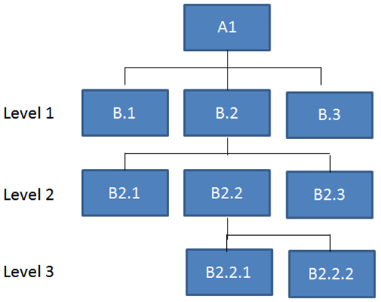

**Gambar 1.** Struktur Level pada BoM

Struktur *multiple level Bill of Material* berbentuk struktur pohon yang mencakup semua komponen, sub-komponen, dan rakitan yang diperlukan untuk menghasilkan produk jadi. Produk akhir berada pada level tertinggi, kemudian dipecah menjadi bagian-bagian penyusunnya sampai mencapai bahan baku sebagai level terendah. Jika sebuah bagian dibeli dalam bentuk barang setengah jadi atau barang jadi, maka bahan bakunya tidak dijelaskan secara detail.

**METODOLOGI PENELITIAN**

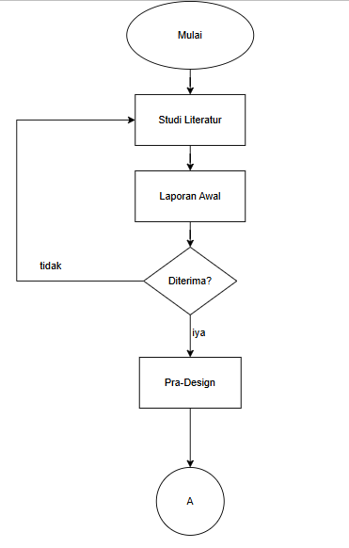 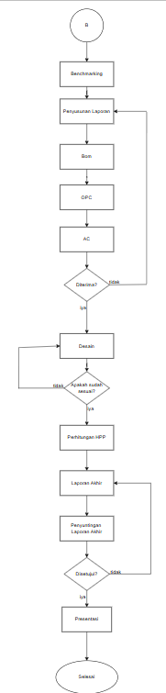

**Gambar 2**. *Flowchart* Penelitian

Penelitian ini diawali dengan tahap *benchmarking*, yaitu kegiatan pengumpulan data, referensi, dan literatur yang berkaitan dengan produk sejenis sebagai dasar perancangan produk dan penyusunan laporan. Tujuan dari benchmarking adalah untuk melakukan analisis perbandingan agar diperoleh standar terbaik yang dapat diterapkan dalam penelitian. Setelah data terkumpul, dilakukan penyusunan laporan awal yang mencakup struktur laporan, pendahuluan, dan landasan teori. Laporan awal ini dievaluasi untuk memastikan kesesuaiannya dengan ketentuan penelitian; apabila terdapat ketidaksesuaian, dilakukan perbaikan hingga laporan memenuhi persyaratan. Penelitian ini kemudian berlanjut ke tahap pra-desain, yang mencakup penyusunan *Bill of Material* (BoM), *Operation Process Chart* (OPC), dan *Assembly Chart* (AC) sebagai langkah perencanaan produksi. Semua dokumen tersebut diperiksa kembali untuk menjamin kelengkapan dan ketepatan data sebelum melanjutkan ke tahap desain produk.

Tahap berikutnya dalam penelitian ini adalah pembuatan desain 3D menggunakan perangkat lunak *Computer-Aided Design* (CAD). Desain 3D yang dihasilkan kemudian dievaluasi berdasarkan akurasi dimensi, fungsionalitas, serta kesesuaiannya dengan spesifikasi teknis yang telah ditetapkan. Apabila ditemukan ketidaksesuaian, dilakukan revisi hingga desain memenuhi kriteria yang ditentukan. Setelah desain 3D disetujui, dilakukan perhitungan Harga Pokok Produksi (HPP) untuk memperkirakan estimasi biaya produksi. Selanjutnya, penelitian dilanjutkan dengan penyusunan laporan akhir yang memuat seluruh rangkaian kegiatan penelitian, analisis biaya, dan data pendukung. Laporan akhir ini dievaluasi secara menyeluruh, terutama dari segi format penulisan, bahasa, dan orisinalitas.

**HASIL PENELITIAN DAN PEMBAHASAN**

Pada *benchmarking*, perbandingan dilakukan pada dua lengan robot yang terdiri dari FANUC 200icR210F dan SZGH-P1950-B-6. Terlihat bahwa parameter FANUC 200icR210F berbeda jauh dibandingkan SZGH-P1950-B-6. Berat dari keduanya memang lebih berat dari FANUC 200icR210F begitu juga harga keduanya. Namun dari spesifikasi lainnya seperti kemampuan *reach* dan *payload* lebih unggul FANUC 200icR210F daripada SZGH-P1950-B-6. Selain itu kemampuan *repeatability* SZGH-P1950-B-6 lebih besar daripada FANUC 200icR210F, yang berarti FANUC 200icR210F lebih kecil dan jika semakin kecil *repeatability* maka semakin baik ketepatannya.

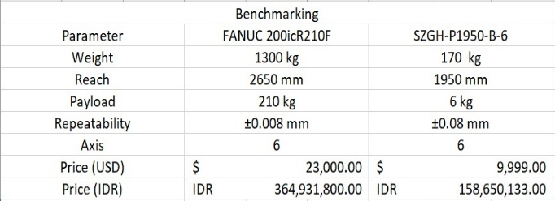

**Gambar 3.** *Benchmarking table*

Pada BoM (*Bill of Material*) dibuat daftar komponen yang terdapat pada *robotic Arm 6 axis spray painting*. Daftar tersebut terdapat *base*, *Joint* 1 yang terdiri dari *Joint stopper* dan motor servo, *Arm* yang terdiri dari motor servo, *Joint* 2 yang terdiri dari motor servo, *foreArm* yang terdiri dari motor servo, *end-effector* yang terdiri dari motor servo dan *nozzle*, kemudian *panel* atau *control* *panel* yang terdiri dari *controller* dan *driver* *motor*, dan *locknut*. Diagram ini menggambarkan hubungan hierarki antar komponen utama dan sub-komponen pendukung, yang disusun secara sistematis untuk mempermudah proses perakitan, perencanaan produksi, serta memastikan fungsionalitas optimal dari keseluruhan sistem *robotic* *Arm*.

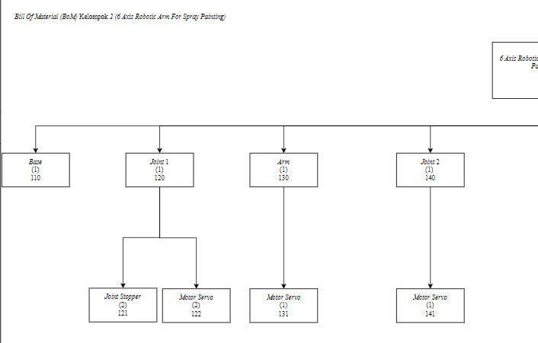

(a)

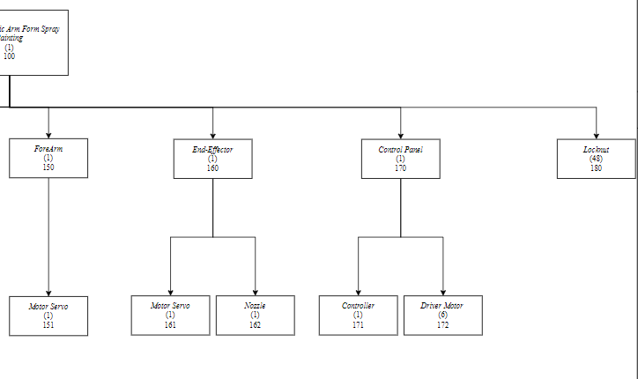

(b)

**Gambar 3.** *(a) (b) Bill of Material Chart*

*Bill of Material* (BoM) untuk penelitian "6 *Axis Robotic Arm for Spray Painting*" ini menyajikan struktur hierarki komponen yang sistematis. Unit utama terdiri dari beberapa sub-komponen penting yaitu *Base*, *Joint* 1, *Arm*, *Joint* 2, *ForeArm, End Effector, Control Panel*, dan *Locknut*. Pada bagian *Base* (110) sebagai fondasi utama, diikuti *Joint* 1 (120) yang terhubung dengan *Joint* Stopper (121) dan Motor Servo (122). Selanjutnya, *Arm* (130) dilengkapi dengan Motor Servo (131), serta *Joint* 2 (140) yang juga didukung Motor Servo (141). Bagian *ForeArm* (150) memiliki Motor Servo (151), sedangkan End Effector (160) mengintegrasikan Motor Servo (161) dan Nozzle (162) untuk fungsi penyemprotan. Sistem kendali terpusat pada Control Panel (170) yang terdiri atas Controller (171) dan Driver Motor (172), serta didukung oleh penggunaan *Locknut* (180) sebanyak 48 buah untuk penyambungan seluruh komponen mekanis. Struktur BoM ini mencerminkan bahwa setiap bagian *robotic* *Arm* dirancang secara modular untuk memudahkan perakitan, pemeliharaan, serta pengoptimalan fungsi saat proses *spray painting*.

Pada *base* peneliti mengubah bentuk dasar *base* yang sebelumnya berbentuk persegi menjadi *cylinder* dan juga mengubah bagian dimana *Joint* *stopper* akan membatasi pergerakan *Joint* 1 menjadi bagian yang lebih *simple*. Karena pada Fanuc 430 *base* memiliki bentuk yang sangat komplek untuk diproduksi tetapi memiliki fungsi yang sama dengan produk. Sehingga diubah bagian bentuk dasar dan bagian di mana *Joint Stopper* berfungsi untuk mempermudah produksi komponen *base*.

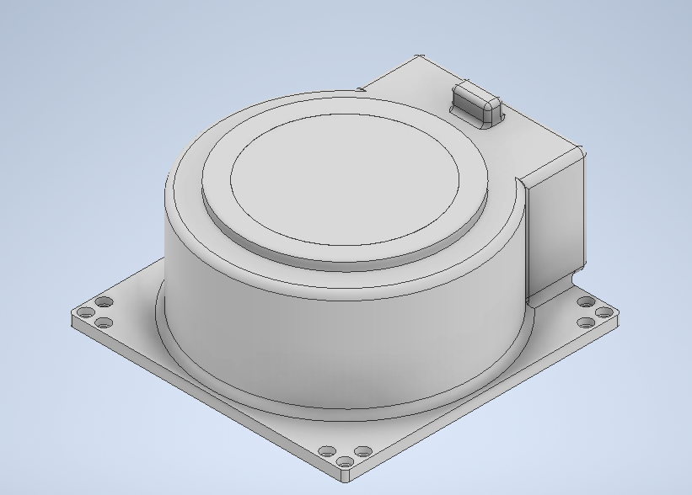

**Gambar 4.**  *Base plate*

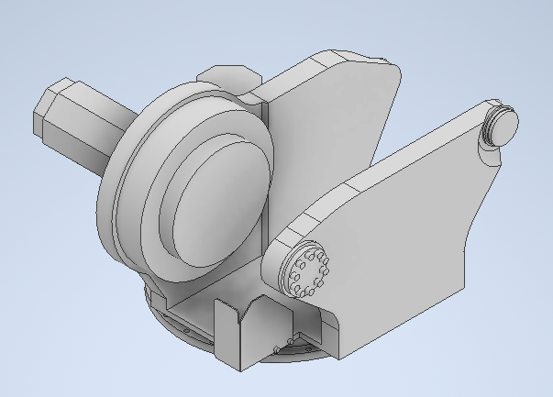

**Gambar 5.**  *Joint* *Part* 1

Pada *Joint* 1 dihilangkan beberapa lubang *Locknut* yang tidak berfungsi untuk pemakaian produk spesifik, yaitu *spray painting*. Sehingga proses untuk memproduksi *part* *Joint* 1 lebih singkat dan mudah, tanpa menghilangkan aspek keamanan.

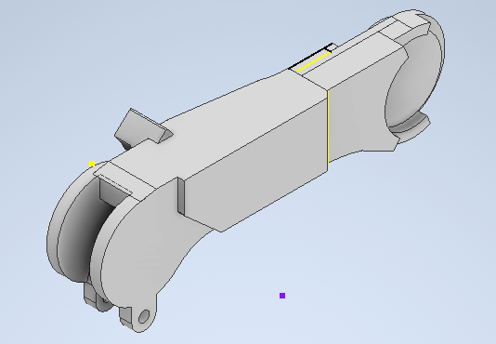

**Gambar 6.**  *Joint* *Part* 2

Pada *Joint* 2 dihilangkan lubang *Locknut* yang tidak berfungsi, dan juga diubah bentuk pembatas pergerakan *Joint* 2 yang susah untuk di produksi menjadi bentuk yang tidak ada kurva tanpa mengurangi fungsionalitas produk sehingga mempermudah produksi, mengurangi berat *part* yang meningkatkan kecepatan, tetapi tidak mengurangi *safety* pada *part* ini.

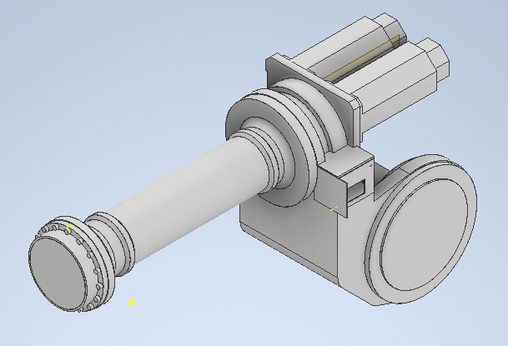

**Gambar 7.**  Fore*Arm*

Pada *foreArm* peneliti menghilangkan beberapa bentuk yang tidak fungsional seperti lubang *Locknut*, dan juga *piping* yang tidak berfungsi untuk penggunaan produk. Tetapi tidak mengubah bentuk dasar *part* ini, sehingga mengurangi bagian yang tidak fungsional, dan mengurangi beratnya yang akan meningkatkan kelincahan *part* ini tanpa menghilangkan *safety* pada *part*.

**Table 1.** *HPP Table for Robotic Arm*

|  |  |  |  |  |  |  |
| --- | --- | --- | --- | --- | --- | --- |
| **Harga Pokok Produksi (HPP)** | | | | | | |
| ***Robotic Arm 6 Axis Spray Painting*** | | | | | | |
| **Komponen** | **Keterangan** | **@** | **Harga** | | **Jumlah** | |
|
| *Base* | Fanuc Robot *Base* Stand 23.5" H X 39.5" X 39.5" | 1 | Rp 35.651.250 | | Rp 35.651.250 | |
| *Joint* 1 | Erob80 Robot Actuator Erob170Hxxi Robot *Joint* Module Motor Linear Servo Actuator For Robotics | 1 | Rp 14.418.950 | | Rp 14.418.950 | |
| *Arm* | Fanuc Robot S-6 Robotic *Arm* | 1 | Rp 60.211.000 | | Rp 60.211.000 | |
| *Joint* 2 | Erob80 Robot Actuator Erob170Hxxi Robot *Joint* Module Motor Linear Servo Actuator For Robotics | 1 | Rp 14.418.950 | | Rp 14.418.950 | |
| *Joint Stopper* | Stopper, Interchangeble, Ground *Joint*, Solid Penny Head - 8100A29D | 2 | Rp 143.200 | | Rp 286.400 | |
| *Motor Servo* | Delta 750W ASD-B3-0721-L/F/M/E AC Servo Motor ECM-B3M-C | 6 | Rp 4.594.892 | | Rp 27.569.352 | |
| *End*  *Effector* | Robotics TeachMate MICRO End Effector Module Universal Robots Fanuc ABB | 1 | Rp 15.023.753 | | Rp 15.023.753 | |
| *Control*  *Panel* | A05B-2601-C001 Operation Panel for FANUC Robot M-20iD/25 control Cabinet *part*s | 1 | Rp 11.289.562 | | Rp 11.289.562 | |
| *Luck*  *Nut* | Rison Titanium M3-M10 Flange Full Metal Lock Nuts Hex Sprocket GR5 Nuts 1PCS | 48 | Rp 47.376 | | Rp 2.274.048 | |
| *Nozzle* | Robotic *Arm* Faucet Extender Adjustable Rotary Nozzle Toddler | 1 | Rp 322.982 | | Rp 322.982 | |
| *Controller* | A06B-6120-H030 FANUC Power Supply Module for CNC Controller Tested Ok A06B 6120 H030 | 1 | Rp 28.258.300 | | Rp 28.258.300 | |
| *Driver Motor* | Servo Driver CNC 220V 3000RPM | 6 | Rp 4.120.322 | | Rp 24.721.932 | |
| **Total Material** | |  | **Rp 188.500.537** | | **Rp 234.446.479** | |
| **Tenaga kerja** | | | | | | |
| Tenaga kerja | Teknisi Robot (Senior) | 2 | Rp 8.000.000 | | Rp 16.000.000 | |
| Teknisi Robot (Junior) | 2 | Rp 3.500.000 | | Rp 7.000.000 | |
| **Total Tenaga Kerja** | | |  | **Rp 11.500.000** | | **Rp 23.000.000** |
| **Biaya Overhead** | | | | | | |
| *Overhead* | Bi. Utilitas, Bi. Penyusutan Peralatan, dll | 1 | Rp 50.000.000 | | Rp 50.000.000 | |
| **Total Biaya *Overhead*** | | |  | **Rp 50.000.000** | | **Rp 50.000.000** |
| **TOTAL HPP** | | | | | **Rp 307.446.479** | |

Harga pokok produksi *robotic Arm 6 axis spray paiting* adalah Rp 307.446.479. Tabel ini menunjukan bahwa total material sebesar Rp 234.446.479, total tenaga kerja sebesar Rp 23.000.000 dan total biaya *overhead* sebesar Rp 50.000.000, sehingga total harga pokok produksi lengan robot ini sebesar Rp 307.446.479. Komponen-komponen tersebut berasal dari gambar 4.3 *Bill of Material* (BoM). Harga komponen material, semuanya didapatkan dari *e-commerce*, mulai dari dalam negeri hingga luar negeri. Harga komponen tenaga kerja, didapatkan dari website Quipper Campus yang memberikan gambaran pada umumnya gaji teknisi robot sebesar Rp 3.500.000 – Rp 8.000.000. Sedangkan biaya *overhead* tergantung pada perusahaan manufaktur robot sehingga tidak diketahui harga pastinya, namun penulis memberikan sumber mengenai penjelasan biaya *overhead*. Hasil HPP tersebut menunjukkan bahwa HPP produk lengan robot dalam penelitian tidak melebihi harga produk *FANUC 2000icR210F*, karena cara dalam mencari bahan material, dipilih dengan harga yang lebih rendah namun dengan kualitas yang bagus.

**KESIMPULAN**

Penelitian ini berhasil mengoptimalkan desain *robotic arm* 6 *axis* untuk aplikasi *spray painting* pada industri otomotif. Melalui metode *benchmarking* terhadap model FANUC 200iCR210F dan SZGH-P1950-B-6, serta penyederhanaan struktur desain tanpa mengurangi fungsi utama, diperoleh desain baru yang lebih sederhana, efektif, dan ekonomis. Penghapusan komponen *non*-fungsional seperti lubang *Locknut* dan bentuk kompleks pada base serta joint berhasil meningkatkan kecepatan produksi dan mengurangi biaya pembuatan. Desain 3D dikembangkan menggunakan Autodesk Inventor, dan estimasi Harga Pokok Produksi (HPP) sebesar Rp307.446.479 menunjukkan bahwa desain ini lebih ekonomis dibandingkan produk referensi yang sejenis. Dengan mempertahankan keseimbangan, keamanan, dan akurasi gerakan *robotic arm*, hasil penelitian ini diharapkan dapat meningkatkan produktivitas dan kualitas proses pengecatan dalam industri otomotif, serta menjadi acuan dalam pengembangan teknologi otomasi industri yang lebih efisien di masa depan.

**UCAPAN TERIMA KASIH**

Terima kasih kami ucapkan kepada Bapak Handi Wilujeng Nugroho, S.T., M.T. dan Kurniawan Hamidi, S.T., M.T. yang telah membimbing peneliti sejak awal perancangan hingga akhir penyusunan jurnal serta teman-teman Teknik Industri Universitas Universal yang senantiasa mendukung kelancaran penelitian ini.

**DAFTAR PUSTAKA**

Adekola Adebayo, R., Constance Obiuto, N., Clinton Festus-Ikhuoria, I., & Kayode Olajiga, O. (2024). Robotics in Manufacturing: A Review of Advances in Automation and Workforce Implications. *International Journal of Advanced Multidisciplinary Research and Studies*, *4*(2), 632–638. https://doi.org/10.62225/2583049x.2024.4.2.2549

Anaam, I. K., Hidayat, T., Pranata, R. Y., Abdillah, H., Yhuto, A., & Putra, W. (2022). Pengaruh trend otomasi dalam dunia manufaktur dan industri. *Vocational Education National Seminar ( VENS )*, 46–50.

Borra, S. P. R., & et al, . (2023). *Towards Human-Like Robotic Grasping for Industrial Applications Using Computer Vision*. Springer.

Budiman, S., Desvabrahma, R. L., Ayega, I. H., & Tamba, T. A. (2022). Sistem Penentuan Lokasi Objek Target Untuk Manipulator Lengan Robot Berbasis Sensor Penglihatan Biaya Rendah. *Jurnal Otomasi, Kontrol & Instrumentasi*, *14*(1), 21–30.

Cinelli, M., Ferraro, G., Iovanella, A., Lucci, G., & Schiraldi, M. M. (2020). A network perspective for the analysis of *Bill of Material*. *Procedia CIRP*, *88*(July 2019), 19–24. https://doi.org/10.1016/j.procir.2020.05.004

Dzedzickis, A., Zemaitiene, J. S., Sutinys, E., Bubniene, U. S., & Bucinskas, V. (2021). Application of the Clustering Challenge to New Railway Lines. *Transport Means - Proceedings of the International Conference*, *2021-Octob*, 911–917. https://doi.org/10.3390/app12010135

Ekarinda, H. H., Purwanto, D., & Mardiyanto, R. (2021). Purwarupa Lengan Robot Penyuap Makanan Berbasis Estimasi Posisi Mulut. *Jurnal Teknik ITS*, *10*(1). https://doi.org/10.12962/j23373539.v10i1.59565

Igbokwe, K. K., & Ikwunze, O. S. (2022). Design of robotic manipulator for painting purposes in automotive industry. *Global Journal of Engineering and Technology Advances*, *13*(2), 54–59. https://doi.org/https://doi.org/10.30574/gjeta.2022.13.2.0181

Jing, G. (2023). Analysis of Grasping Target by Simulated Six-Axis Robot. *Highlights in Science, Engineering and Technology*, *63*, 259–266. https://doi.org/10.54097/hset.v63i.10884

Karthik, S., Rajan, M. N., N, M., & Vimrehswaran, K. (2023). Creating a 6-Axis Robot for Enhanced Assembly Line Safety in Automotive Manufacturing. *2023 3rd International Conference on Pervasive Computing and Social Networking (ICPCSN)*. https://doi.org/10.1109/ICPCSN58827.2023.00290

Kounev, S. (2021). A new course on systems benchmarking - For scientists and engineers. In *ICPE 2021 - Companion of the ACM/SPEC International Conference on Performance Engineering*. https://doi.org/10.1145/3447545.3451198

Lu, W., Zhang, C., Liu, F., Zhao, S., Luan, X., & Wu, J. (2024). Paint Surface Estimation and Trajectory Planning for Automated Painting Systems. *Mathematical Foundations of Computing*, *7*(2), 195–208. https://doi.org/10.3934/mfc.2023034

Nugroho, T. A., Amarco, A. K., & Yasin, M. (2023). Perkembangan Industri 5.0 Terhadap Perekonomian Indonesia. *Manajemen Kreatif Jurnal (MAKREJU)*, *1(3)*, 95–106. https://doi.org/https://doi.org/10.55606/makreju.v1i3.1645

Poerwandito, R., Haryanto, I., Jurusan, M., Mesin, T., Teknik, F., Diponegoro, U., Jurusan, D., Mesin, T., Teknik, F., & Diponegoro, U. (2024). *Pengujian Jarak Optimal Robot Manipulator Berbasis Image-Based Visual Servoing*. *12*(1), 59–64.

Prasetyo, E. A. (2024). *Mengenal Robot Lengan dalam Industri: Fungsi dan Aplikasi Utama*. Edukasi Elektonika. https://www.edukasielektronika.com/2024/03/mengenal-robot-lengan-dalam-industri-fungsi-dan-aplikasi-utama.html

Priyanka, D. T., Swamy, G. N., Raj, V. N. P., Lakshimi, E. N., Tej, M. M., & Jayanthi, M. P. (2023). Design and Development of Six-Axis Robotic *Arm* for Industrial Applications. In *Proceedings of Congress on Control, Robotics, and Mechatronics: CRM 2023* (pp. 273–281). Springer.

Rendyansyah, Hikmarika, H., Iramawan, Pratama, I., & Alrizki, M. F. (2023). *ROBOT MANIPULATOR 4-DOF DALAM MEMINDAHKAN OBJEK MENGGUNAKAN REMOTE CONTROL BERBASIS SIMULASI KOMPUTER*. *Seminar Na*.

Setiyadi, A. D., Setiawan, I., & Afrisal, H. (2021). Perancangan Dan Pengendalian Manipulator Robot 4-Dof Dengan Gripper Berbasis Inverse Kinematics Dan Trajectory Planning Dengan Ros. *Transient: Jurnal Ilmiah Teknik Elektro*, *10*(4), 552–558. https://doi.org/10.14710/transient.v10i4.552-558

Shastri, A., Nargundkar, A., & Kulkarni, A. J. (2021). Introduction to Advanced Manufacturing Processes and Optimization Methodologies. In *Socio-Inspired Optimization Methods for Advanced Manufacturing Processes* (pp. 1–17). Springer. https://doi.org/https://doi.org/10.1007/978-981-15-7797-0_1

Sirojuddin, Adigutama, Y., Syaefudin, E. A., & Fatah, M. I. Al. (2022). DESAIN KONTROL ROBOT MANIPULATOR KAPASITAS 1.25 kgf. *Rekayasa Mesin*, *13*(3), 675–688. https://doi.org/https://doi.org/10.21776/jrm.v13i3.997

Song, Q., & Zhao, Q. (2024). Recent Advances in Robotics and Intelligent Robots Applications. *Applied Sciences (Switzerland)*, *14*(10). https://doi.org/10.3390/app14104279

Sufyan, M. (2024). *What is a Six Axis Robot: Exploring the Versatile Powerhouse of Industrial Automation*. Wevolver. https://www.wevolver.com/article/what-is-a-six-axis-robot-exploring-the-versatile-powerhouse-of-industrial-automation

Widodo, I. G., Hartono, H., Tjahjono, B., Safriana, E., & Amrullah, T. Z. (2023). Desain dan Analisis Model Lengan Robot untuk Memindahkan Material. *Jurnal Rekayasa Mesin*, *18*(2), 313. https://doi.org/10.32497/jrm.v18i2.4707

Yunze, L. (2022). Analysis of the application of industrial robots in intelligent manufacturing. *International Journal of Frontiers in Engineering Technology*, *4*(7), 64–67. https://doi.org/10.25236/ijfet.2022.040713

Yusufadz, A. C., & Rosyidin, A. (2022). ANALISIS PENERAPAN ARTIFICIAL INTELLIGENCE DAN ROBOTIK PADA INDUSTRI MANUFAKTUR INDONESIA DALAM MENGHADAPI ERA. *Prosiding Seminar Nasional Teknologi Industri (SNTI)*, *9 (1)*, 227–232.